## 求职意向



游戏客户端开发



教育背景 Education

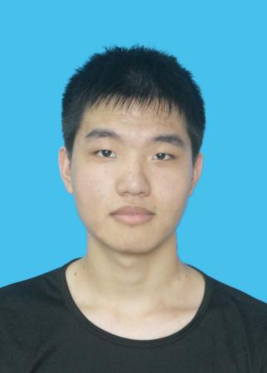

## 2017.09—2021.6 福建师范大学 数字媒体技术专业 本科学历

* 2018年 获优秀学生奖学金三等
* 2019年 获优秀学生奖学金二等
* 主修：操作系统、数据结构、计算机网络与通讯编程、数据库原理、C++、C、游戏程序设计与实现、游戏策划，网络游戏开发



项目与实训 Experience

**黄世琛**



# 基 础 信 息

## 生日：2000.01.31



所在地：江西吉安



电话：15207966905



邮箱：1557518825@qq.com



技 能 证 书

英语 CET4



# 自 我 评 价

项目时间：2018.6 项目名称：图书管理系统

项目描述：基于c++控制台应用程序的，图书管理系统。使用文件存储的方式进行信息的读写，由个人完成全部的增删改查及登录功能。

项目时间：2018.12-2019.1 项目名称：简单聊天功能

项目描述：基于c++控制台应用程序的，网络通信服务。主要负责客户端和服务器的程序编写。

项目时间：2019.5-2019.6 项目名称：数媒项目研发实践项目

项目描述：主角使用鼠标点击进行移动，并对怪物进行自动的攻击，怪物通过自动寻路来接近主角并进行攻击的小游戏。主要负责了主角和怪物的代码实现。

项目时间：2019.12 项目名称：游戏程序设计——《SuperCute》小游戏

项目描述：一款类马里奥闯关的游戏，主要负责主角的行动，以及大部分的场景道具的代码，怪物代码，数据存储代码等 。

项目时间：2019.10-2019.12 项目名称： 网龙游戏设计训练营——《Ghostdom‘s Mirrors》冥途之镜

## 项目描述：一款2d的跑酷游戏，参与了部分策划以及全部的代码实现，是项目的主程序员。

项目时间：2020.3-2020.6 项目名称：《StreetBoom》

项目描述：《Street Boom》是一款主要玩法为联机组队的类似弹弹堂的游戏，团队主要增加了关于登录以及主界面的好友，成就，商城，背包，组队等。主要负责了主界面的相关逻辑代码。



技能评价 Skill

参与过4次的团队合作游戏项目，对于游戏开发有着一定的基础和经验，对于团队合作也有了一定的认识。对于任务的完成有较好的时间观念，会按时完成分配好的任务。有着较强的自学能力。

·熟悉数据结构、操作系统、计算机网络等专业知识。

• 熟悉 C++，C#，熟悉 Unity3D 引擎的使用。

• 熟悉Visio绘图工具的使用。

• 初步掌握 git 和SourceTree的使用

• 熟悉Unity Shader的相关知识



荣誉奖励 Awards

* 2017年获校第十六届程序设计竞赛三等奖
* 2017，2018优秀共青团干部
* 2017年获第二十一届中数竞赛三等奖